**90后口腔颌面外科专培医师的抗疫点滴**

**（北京大学口腔医院 口腔颌面外科专科医师 田杰华）**

2020年的春天，因为新冠疫情这场没有硝烟的战争的打响而让所有人毕生难忘。作为一名90后口腔颌面外科专培医师，我也在一线工作中得到成长，留下了难忘的点滴记忆。

**医学科普引导大众**

在疫情初期，互联网上充斥着各种传递恐慌、胡乱渲染带节奏的负面消息，作为受过北大医学教育的我，我觉得有义务发挥所学，传递科学理性的见解，引导大众冷静积极地面对这样一个充满未知的传染病。刚好两年前参加“Media Doctor媒体医生工作坊”项目时，我有幸结识了新传学院健康传播系的许静教授。于是我一边追踪《柳叶刀》《新英格兰医学杂志》的最新文献，一边联系许老师，希望能联合她指导的北大健康传播协会做些力所能及的科普工作。我们很快成立了疫情相关的医学传播创作小组，追踪热点话题，查阅科学文献资料，请教相关领域专家，接连撰写发布关于了“疫情拐点”、“患病率与病死率辨析”、“医学文献解读报道”等数篇推送，传递科学观点。

1月31日，《新英格兰医学杂志》在线发表了美国第一例新冠肺炎患者详细的诊疗经过，尤其提及Remdesivir（瑞德西韦）。这个药一时被视为“人民的希望”，美国神药之说在微信朋友圈漫天飞舞。而事实上，查阅文献和多方资料，我们知道这个药只在埃博拉患者身上进行过一期和二期临床试验，在美国也没有获批用于临床，美国医生是基于“同情用药”的原则进行了扩大适应证的用药，医学研究领域的个案报道的科学证据级别是较低的。于是我联系了在药企担任科学官的大学同学，连夜写作了科普文章，通过“田小白”和”康大壮“对话的形式和活泼的表情包，用通俗的语言向大众普及“同情用药”原则和新药上市必须的药物临床试验流程。这篇科普在2月2日发布，在微信公众号最终获得了1.3万的阅读量，在微博获得了11.8万的阅读量。

我也希望能通过自己微不足道的努力，向读者传递，哪怕在全民期盼特效药的今天，尊重科学，遵守新药上市相关的法律法规，保护广大人民的安全依然是前提，这是国家为人民生命健康负责任的必然选择，在特效药得到充分的科学证据验证之前，疫情防控依然丝毫不能放松。

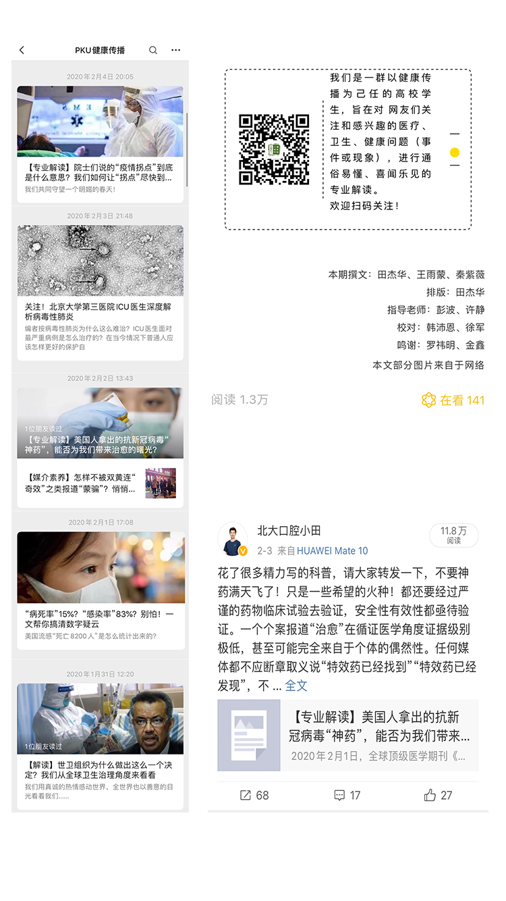

**口外急诊使命召唤**

由于口腔操作容易产生气溶胶，风险相对较高，疫情发生后，北大口腔医院第一时间响应国家号召，紧锣密鼓地制定了应对新冠的应急响应计划并且不断更新。2月份，北大口腔关闭平诊，增加急诊人力，全力解决老百姓的口腔急症。本应在口腔颌面外科门诊担任实习助教的我，被第一批抽调支援设置在综合科的临时外科急诊。医院尽最大努力为我们配置了符合要求的防护装备，2月10日我第一天出诊，穿上了隔离衣，戴上医用N95口罩，护目镜，防护面屏，全副武装。通风开窗，冷风呼啸，护目镜很快起雾。一天下来，鼻托位置的皮肤就起了水泡，我们也能些许理解支援武汉一线的兄弟姐妹的艰辛。

2月19日，一位55岁的女性患者手托着右侧下颌，面容痛苦地走进诊室。进来诊室她第一句话就是：“医生你救救我，我已经疼的三天睡不着觉了”。原来她的右侧颌下区三天来疼痛越来越明显，进食时加重。经过仔细的临床检查、辅助检查和鉴别诊断，我初步诊断患者是右侧导管出口处结石引起的急性下颌下腺炎，已经引起颌下间隙感染，不尽快处理的话很可能会引起致命的口底多间隙感染。在上级医师的指导下，我们为患者进行了切开取石。当结石被顺利取出的一瞬间，大量脓液得到引流，患者痛苦的表情马上舒展开来，那一瞬间，患者感激的目光让我觉得一切努力都是值得的。

响应使命召唤，来到外科急诊，90后的我独立走上一线，无论是帮助下颌骨骨折的患者急诊入院，为双磷酸盐骨髓炎的患者换药，为牙槽脓肿的患者切开引流，都让我觉得自己虽然没能在武汉前线抗疫，但也在坚守一线的岗位发挥了自己的力量，得到了快速的成长。

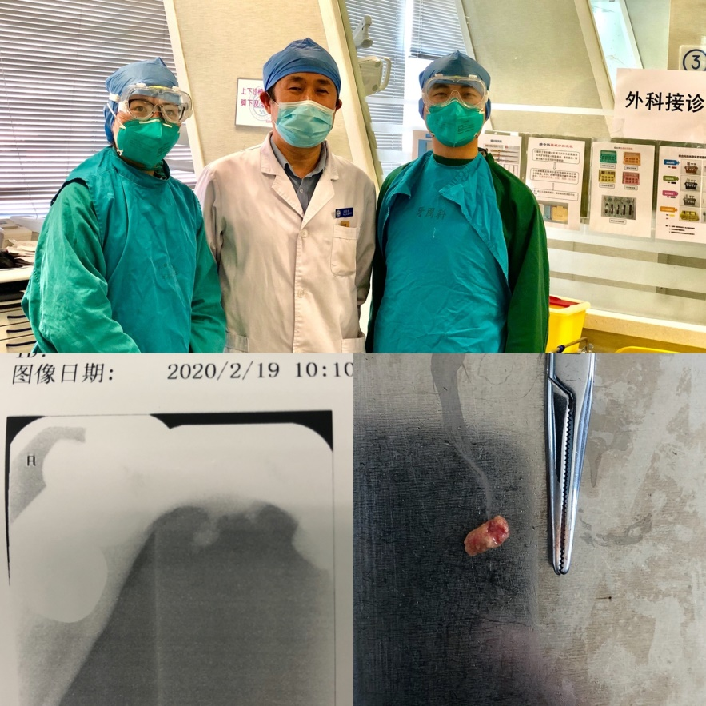

**颌外病房坚守希望**

进入三月份，随着疫情控制逐渐稳定，复工复产有序展开，口腔恶性肿瘤的需求显得日益迫切。3月中旬，根据医院的工作安排，我开始到口腔颌面外科三病区担任管床医师，支援肿瘤病房。

由于口腔颌面外科肿瘤手术创伤大、风险高，不少患者术后需要进行气管切开。我们知道，气管切开被视为气溶胶风险极高危，因此北大口腔医院制定了严格的院感规章制度，我们每天为气管切开患者换药也需要全副武装。

让我最难忘的是一位44岁的中年男性患者。他半年前开始耳后刺痛，强效止疼药也无法止痛，彻夜难寐。三个月前活检查出了口咽癌，是低分化多形性腺癌，恶性程度很高。每次路过，他都坐在沙发上，看着手机发呆。增强CT显示，肿瘤已经累及会厌，手术风险很大，我们商量要不要拼一下。术前谈话他听完术后可能会呛咳，口咽瘘，术后预后也很差，满头冒汗。他只问了一句话，“大夫我怎么才能不疼”。第二天，永生夫妇决定了，还是做手术拼一下。3月24日，他的手术完成了，各位老师技艺高超，通力合作，会厌保住了。术后每天全副武装地给他的气切口和伤口换药，每次我都停下来和他交流一会儿，他把他的感觉写在纸上，问题得到解答能让他的情绪舒缓不少。这位患者术后恢复非常好，疼痛得到了极大缓解，喝水也没有呛咳，舌体运动和语言功能也得到了大部分的保留。出院的时候患者握住我的手久久不愿放开，不断表达感谢，正是因为疫情期间颌外病房的团队冒着一定的风险，为他保留了活下去的希望。

正是口腔颌面外科肿瘤病房的适时开诊，各位老师和同事们坚守岗位，为口腔颌面部恶性肿瘤的患者带来了生的希望。

**在线合唱传递温暖**

在这场没有硝烟的战争中，无数白衣天使冲在最前线，逆向而行，化身白衣战士披荆斩棘，奋勇战“疫”。“疫情就是命令，防控就是责任”，北京大学国家援鄂医疗队400多位北大医学人千里驰援，克服困难，用实际行动诠释医者仁心，人间大爱。疫情牵动着每个人的心，无论是每天的新闻报道，还是网络上的视频，都常常让我留下感动的泪水。虽然不能支援湖北，同袍之情让我一直想发挥自己的音乐特长创作作品传递温暖。

2月底，正在美国加州大学伯克利分校的挚友、北京大学艺术学院2017级博士生靳子玄发来他创作的合唱作品《你的背影》。我和他进行了深入交流，对歌词进行了打磨和雕琢，帮助召集人员，录制视频和音频。最终，经过紧锣密鼓的制作，分布在国内外近30个不同城市的北大青年共同演唱了这首合唱，并制作了感人的MV，并在三月初分别在北京大学官微和北大团委的官微上发布，收获了数万播放。

我还把歌词翻译成了英文版，子玄创作了不同声部的混声合唱谱，公开在线发布后，得到了国内外诸多合唱团体的申请，收获了广泛的影响力。通过这样的方式，我希望能够在疫情的高压紧张气氛中，传递温暖，传递力量，传递爱，送上我们对所有一线抗疫医护人员的关心。

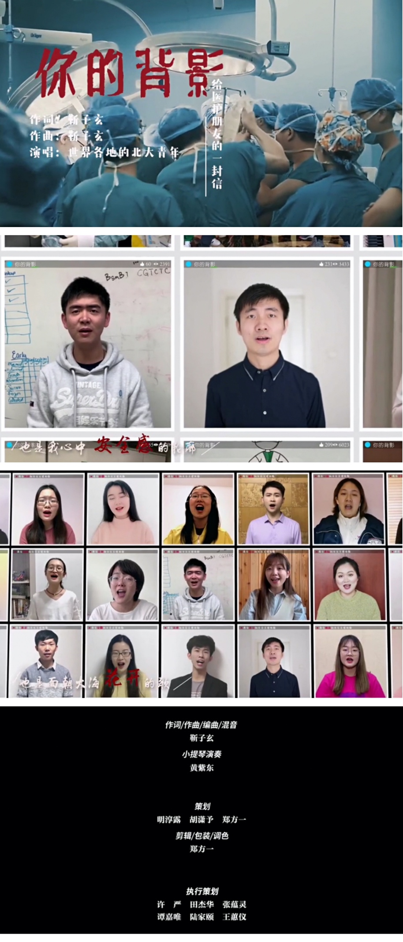

田杰华医师

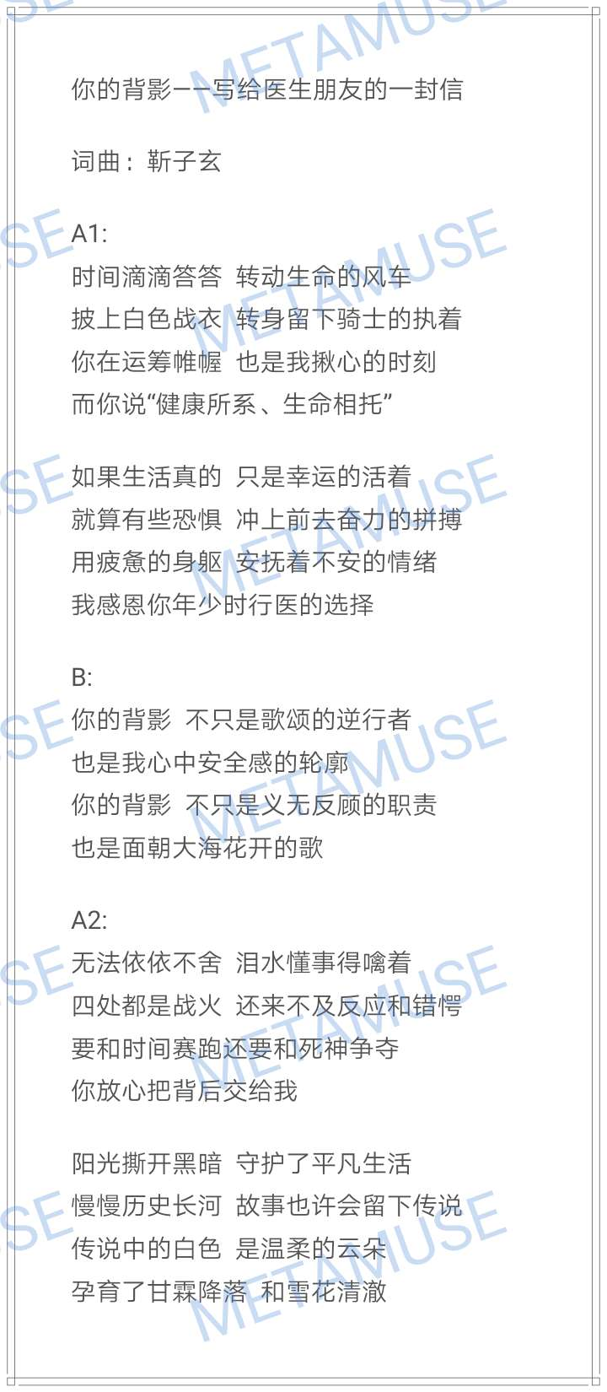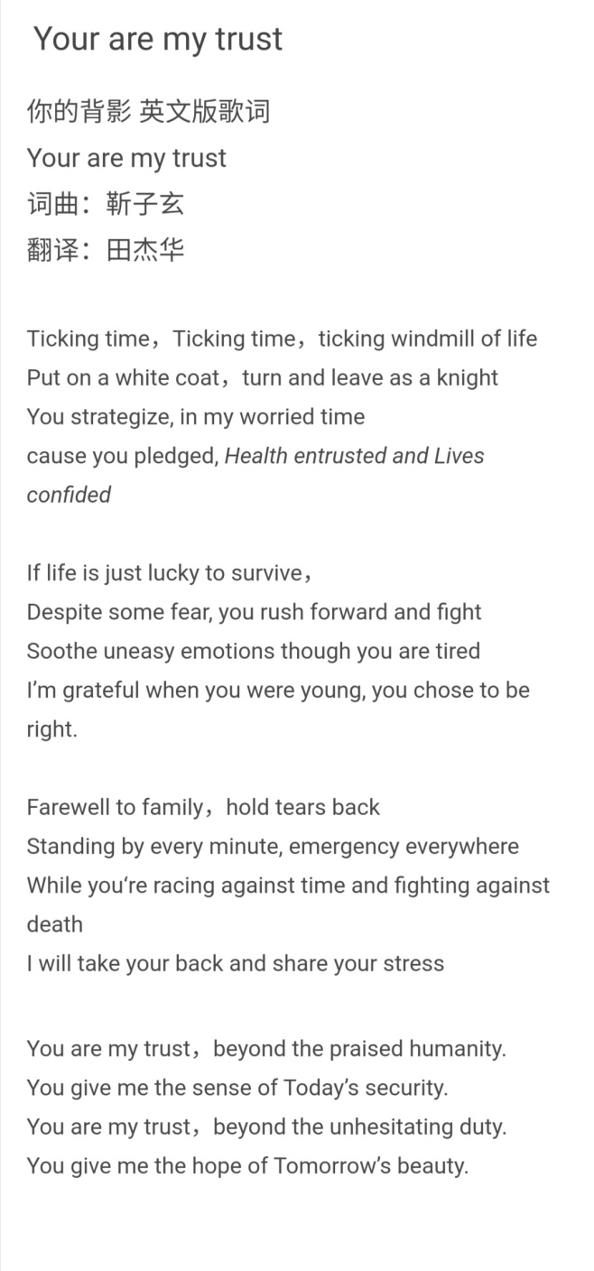

习总书记给北京大学援鄂医疗队全体”90后“党员的回信中讲到，”青年一代有理想、有本领、有担当，国家就有前途，民族就有希望“，习总书记的关怀和勉励让我备受鼓舞。作为一名90后的口腔颌面外科专培医师，我努力在疫情期间坚守岗位、磨炼本领、提高医术，同时积极地进行健康科普，合唱作品传递温暖，传播正能量。在奔赴全面小康的道路上，在实现“健康中国2030”的道路上，90后的我希望能勇担责任，贡献力量！

（北京大学口腔医院教育处、种植科田杰华医师供稿）